JUSTIN BIEBER

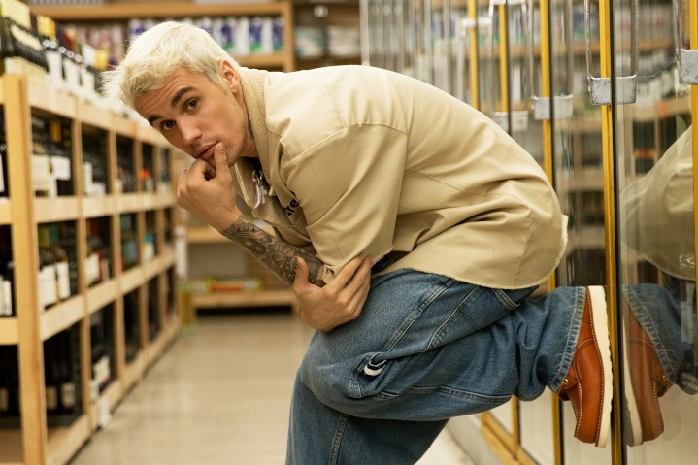

(Justin Drew Bieber; Ontario, 1994) Cantante de pop canadiense cuya todavía incipiente carrera musical se vio tempranamente reconocida con el premio MTV al mejor artista revelación, que le fue concedido en septiembre de 2010.

<https://www.biografiasyvidas.com/biografia/b/bieber.htm>

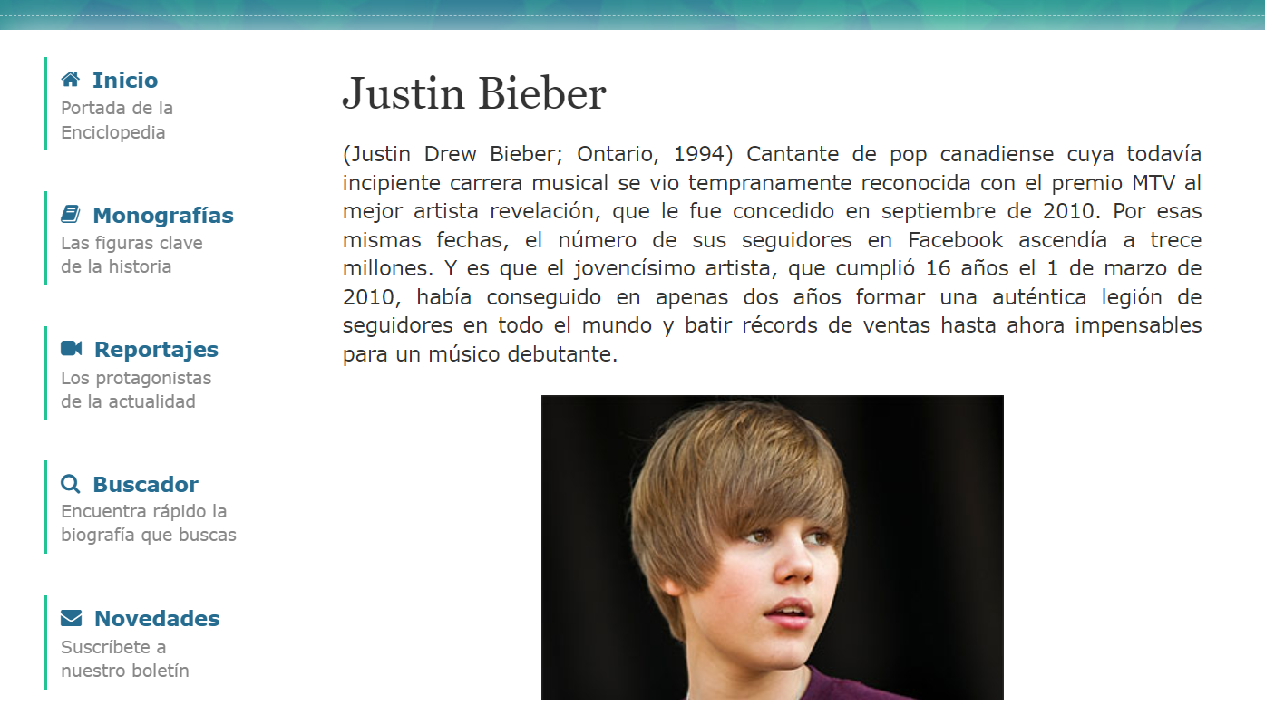

Scooter Braun, un ex ejecutivo de marketing de So So Def, vio casualmente uno de los videos de Justin Bieber en el año 2008 cuando se encontraba en Internet, mientras buscaba videos de otro artista musical. Impresionado, investigó el teatro en el que el joven cantante se presentaba en aquel momento, localizó su escuela y finalmente se puso en contacto con la madre de Justin.

En 2012, Justin lanzó su tercer álbum, «Believe». El álbum marcó una desviación del sonido tradicional pop adolescente de Bieber a favor de un disco con un sonido más maduro. El álbum debutó en el número 1 en la lista Billboard 200 e incluyó colaboraciones de Ludacris, Big Sean, Drake y Nicki Minaj. Poco después del lanzamiento del álbum, Justin comenzó a desarrollar una personalidad de «chico malo», que comenzó con una aparición crítica en «Saturday Night Live». The Huffington Post criticó la aparición del cantante, afirmando que «todo el espectáculo fue sobre Justin Bieber».

La imagen pública de Bieber comenzó a empeorar cuando fue arrestado en 2014. En enero de 2014, Bieber fue arrestado por primera vez en Miami Beach por conducir bajo la influencia del alcohol. También fue multado por conducir con una licencia vencida y resistirse al arresto. La policía dijo a Associated Press que el ídolo adolescente admitió haber fumado marihuana, bebido alcohol y haber tomado Xanax, un medicamento recetado que se usa para tratar los trastornos de ansiedad.

<https://salta4400.com/celebrities/2020/03/01/estos-han-sido-los-momento-mas-controversiales-de-justin-bieber-a-lo-largo-de-su-carrera/>

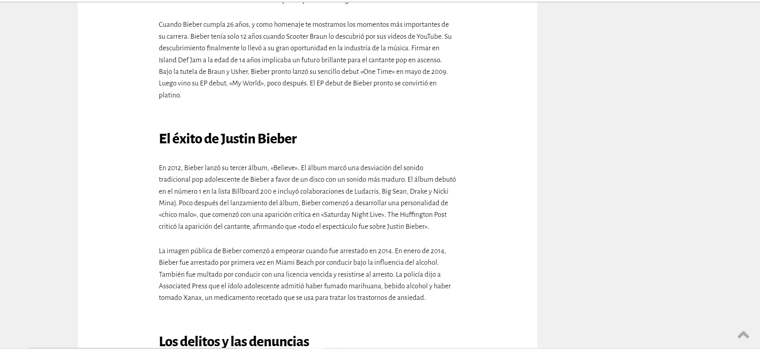

A Justin Bieber se lo puede identificar con sus colores favoritos que son el Azul y el Violeta. Fueron muy notorios a lo largo de su carrera.

Algunos de sus álbumes:

1. My World (2009)
2. My World 2.0 (2010)
3. Never Say Never (2011)
4. Under the Mistletoe (2011)
5. Believe (2012)
6. Journals (2013)
7. Purpose (2015)
8. Changes (2020)
9. Work from home (2020)
10. Couple Goals (2020)
11. Justice (2021)
12. Freedom (2021)

La razón por la que decidí realizar este trabajo del artista Justin Bieber es porque es alguien que sigo de hace bastante tiempo, tiene muchísimos progresos ya sean en el mundo de la música como personales. Me parece una persona muy talentosa y eso me motivó a hablar de él y realizar el trabajo.

